ИРО Республики Дагестан

ГРАМОТНОСТЬ ЧТЕНИЯ
РАБОЧАЯ ТЕТРАДЬ -ПОСОБИЕ 5 класс

 |  |   ФУНКЦИОНАЛЬНАЯ ГРАМОТНОСТЬ – ОБУЧЕНИЕ «ДЛЯ ЖИЗНИ»

Мониторинг читательской грамотности. Сборник заданий для обучающихся основной школы/ Автор-составитель А.А.Кычкина. Каспийск: Методическая лаборатория по формированию читательской грамотности Института развития образования Республики Дагестан, 2021 г. – 60 с.

Сборник заданий по мониторингу читательской грамотности адресован педагогам, руководителям образовательных организаций.

Современный человек вынужден учиться в течение всей жизни.
Основы умения учиться закладываются, как известно, в школьный период. Одним из условий эффективного образования является сформированность ключевых компетенций. Центральное место в перечне компетенций занимают читательские.
Грамотно сформированные, они (читательские компетенции) создают важнейшее условие успешного обучения школьника, учат его мыслить в рамках проблем, схватывать целое, выявлять противоречия и связь явлений, адекватно оценивать ситуацию, быстрее находить правильные решения. Они развивают память, активизируют творческое воображение, улучшают навыки грамотной речи, дают возможность более точно формулировать мысли, свободнее писать, легче вступать в контакты. Формируется критичность мышления, обеспечивающая самостоятельность в суждениях и поведении.
Таким образом, чтение формирует качества наиболее духовно зрелого, просвещённого, культурного и социально ценного человека.
Опыт чтения приравнивается к накоплению человеческого капитала – капитала знаний, интеллекта, опыта общения и творческой реализации личности. Этот прагматичный термин – "человеческий капитал" – вошел в последнее время в нашу лексику. Он отвечает духу деловой жизни современной России. Как и финансовый, человеческий капитал, базирующийся на чтении, способен накапливаться и использоваться, им можно щедро делиться с другими и от этого он не будет иссякать.
Расширяющееся внедрение интерактивных, дистанционных форм обучения также не может быть эффективным без овладения школьниками навыками смыслового чтения как основы самообучения, которое составляет фундамент новых форм получения образования.
Безусловно, пути выхода из читательского кризиса неоднозначны, но главным звеном в этом сложном процессе является возрождение системы педагогического руководства формированием грамотного читателя в школе, системы, основанной на разумном сочетании методических традиций, лучшего опыта учителей России.
В основу работы каждого педагога по формированию грамотности чтения (смыслового чтения) должно входить осознание того, что:
овладение навыками смыслового чтения – фактор успешного освоения содержания образовательных программ по всем школьным предметам; чтение является универсальным навыком: это то, чему учат, и то, посредством чего учатся;
чтение – национальная ценность, ключ к успешной жизни в глобальном информационном обществе; детское чтение – интеллектуальный ресурс страны, главный резерв развития человеческого потенциала;
чтение – это способ обретения культуры, средство расширения кругозора и интеллектуального развития, посредник в общении, базовое умение для учения и жизни;
чтение является одним из важнейших и наиболее результативных способов формирования сознания, духовного мира человека;
чтение – доступный канал освоения социального опыта, культурных ценностей, национальных традиций; чтение обеспечивает поддержание и усвоение родного языка и языков межкультурных коммуникаций;
чтение – основа получения значимой учебной информации, повышения качества образования; чтение – образовательная программа «длиною в жизнь»;
чтение – средство осуществления учеником своих жизненных планов: продолжения образования, подготовки к трудовой деятельности, участия в труде и жизни общества.
Если ранее умение читать, которому обучали в начальной школе, считалось достаточным для получения информации из текста, то современные представления о процессе чтения включают совокупность навыков, совершенствующихся на протяжении всей жизни.
В школьные годы ребенок осваивает содержание образования, определенное ФГОС. А содержание образования – это всегда текст (вербальный или невербальный), как и итоговая форма предъявления результатов.
Многие педагоги заблуждаются, утверждая, что умение читать тексты формируется в начальной школе и в дальнейшем развитии не нуждается. В сознании учителя-предметника укрепилось еще одно неверное понимание, которое можно сформулировать следующим образом: «культура чтения – это сфера исключительной профессиональной ответственности учителя словесности».
Но, как известно, даже при развитии математических способностей читательская компетенция является базовой. Поэтому, одним из решений этой проблемы становится создание в образовательной организации единой эффективной среды по развитию смыслового чтения, что, безусловно, будет способствовать повышению качества образования в целом.
Как установили ученые, на успеваемость ученика влияет около 200 факторов. Фактор №1 – это навык чтения, который гораздо сильнее влияет на успеваемость, чем все вместе взятые.
Термин «читательская грамотность» появился в российской педагогике в начале 2000 гг. Тогда отечественные образовательные учреждения впервые приняли участие в международных программах по оценке достижений учащихся PISA (Programme for International Student Assessment) и PIRLS (Progress in International Reading Literacy Study).
В настоящее время под этим понятием подразумевается более прикладное умение оперировать с текстами. Читательская грамотность – это не синоним начитанности или хорошей техники чтения, а способность понимать, использовать и анализировать прочитанное. Те сведения, которые человек получает из текста, должны расширять его знания и возможности в жизни.
Слово «понимать» (прочитанное) говорит о самом существенном элементе читательской деятельности и важнейшем направлении педагогической работы при обучении чтению. Слово «использовать» подчеркивает прагматические, функциональные, прикладные аспекты работы читателя. Слово «размышлять» указывает на активность читателя, который для понимания авторской мысли использует свои собственные мысли и опыт.
Желаемый уровень понимания зависит от задачи, которую ставит перед собой читатель. Исторически термин «грамотность» означает владение инструментом (культурным средством), позволяющим получать и передавать информацию в виде письменного текста. Говоря о читательской грамотности, мы хотим подчеркнуть активный, целенаправленный и конструктивный характер использования чтения в разных ситуациях и для разных целей.
Г.А.Цукерман
В основе международного исследования PISA сформулировано понятие читательской грамотности — способность человека понимать и использовать письменные тексты, размышлять о них и заниматься чтением для того, чтобы достигать своих целей, расширять свои знания и возможности, участвовать в социальной жизни.
Читательская грамотность состоит из системы следующих аспектов:
беглое чтение;
толкование текста в буквальном смысле;
оценка языка и формы сообщения;
поиск информации и ее извлечение;
преобразование данных от частных явлений к обобщенным;
формулирование основных идей и выводов; общее понимание текста;
размышления о содержании и оценка, соотнесение с внетекстовой информацией.
Все эти навыки взаимосвязаны между собой. Работа по читательской грамотности опирается не только на сам текст. Под ней подразумевают умение извлекать дополнительную информацию, делать выводы, видеть «зазоры» между авторским изложением мыслей.
Текст для проверки читательской грамотности может быть 2 типов: сплошной (описание, повествование, объяснение, аргументация, инструкция) и не сплошной. В последнем случае включаются различные виды изображений (иллюстрации, таблицы, графики, карты, заполненные формы). Визуальные материалы могут быть предложены и отдельно.
Таким образом, успех работы по повышению читательской грамотности учащихся зависит от слаженной деятельности всего педагогического коллектива школы, от грамотного взаимодействия с родителями обучающихся, от того, как проводятся в жизнь единые требования к формированию у школьников навыков смыслового чтения всеми учителями и другими работниками школы, родителями.
В сборнике использованы материалы заданий, разработанных педагогами, методистами, учеными России. Автор-составитель выражает благодарность всем разработчикам, поделившимся своими материалами в сети Интернет.

Материалы сборника скомпонованы в 4 блока:

ФОРМИРОВАНИЕ ГРАМОТНОСТИ ЧТЕНИЯ НА ОТДЕЛЬНЫХ ЭТАПАХ УРОКОВ
ФОРМИРОВАНИЕ ГРАМОТНОСТИ ЧТЕНИЯ ВО ВНЕУРОЧНОЙ ДЕЯТЕЛЬНОСТИ
УРОКИ ФОРМИРОВАНИЯ ГРАМОТНОСТИ ЧТЕНИЯ
МОНИТОРИНГ СФОРМИРОВАННОСТИ ГРАМОТНОСТИ ЧТЕНИЯ

ФОРМИРОВАНИЕ ГРАМОТНОСТИ ЧТЕНИЯ НА ОТДЕЛЬНЫХ ЭТАПАХ УРОКОВ


Задание № 1. «Ромашка вопросов»

Умеющие мыслить умеют задавать вопросы (Алисон Кинг)

  - Вариант 1. Запишите вопросы к прочитанному тексту на лепестках «ромашки» и задайте их одноклассникам.
Пояснение:
«Ромашка» состоит из шести лепестков, каждый из которых содержит определенный тип вопроса.
Первый лепесток. Простые вопросы — вопросы, отвечая на которые, нужно назвать какие-то факты, вспомнить и воспроизвести определенную информацию.
Второй лепесток. Уточняющие вопросы. Такие вопросы обычно начинаются со слов: «Если я правильно понял, то…?».
Третий лепесток. Интерпретационные (объясняющие) вопросы. Обычно начинаются со слова «Почему?» и направлены на установление причинно-следственных связей.
Четвертый лепесток. Творческие вопросы. Данный тип вопроса чаще всего содержит частицу «бы», элементы условности, предположения, прогноза: «Что было бы (стало бы) и т.д.)
Пятый лепесток. Оценочные вопросы. Эти вопросы направлены на выяснение критериев оценки тех или иных событий, явлений, фактов.
Шестой лепесток. Практические вопросы: (Придумай продолжение…, напиши своё отношение к… и т.д.)

  - Вариант 2. На лицевой части каждого лепестка написано направление: «простое задание», «выяснительное задание», «объяснительное задание», «творческое задание», «оценочное задание», «практическое задание». Учащиеся сами выбирают лепестки. Ответ оценивается с учетом типа вопроса.

Леонид Андреев «Петька на даче» (в сокращении)
Осип Абрамович, парикмахер, поправил на груди посетителя грязную простынку, заткнул ее пальцами за ворот и крикнул отрывисто и резко:
— Мальчик, воды!
Посетитель, рассматривавший в зеркало свою физиономию, с неудовольствием отводил глаза, попадавшие прямо на худую, маленькую ручонку, которая откуда-то со стороны протягивалась к подзеркальнику и ставила жестянку с горячей водой. Когда он поднимал глаза выше, подмечал быстрый и грозный взгляд, который парикмахер бросал вниз на чью-то голову, и шепот с неопределенной угрозой:
— Вот погоди!
Это значило, что мальчик недостаточно быстро подал воду и его ждет наказание.
Мальчик, на которого чаще всего кричали, назывался Петькой и был самым маленьким из всех служащих в заведении. Другой мальчик, Николка, насчитывал от роду тремя годами больше и скоро должен был перейти в подмастерья.
Петьке было десять лет. Когда не было посетителей, Петька и Николка беседовали.
А Петька изумлялся тому, какой он умный и бесстрашный, и думал, что когда-нибудь и он будет такой же. Но пока ему хотелось бы куда-нибудь в другое место… Очень хотелось бы.
Петькины дни тянулись удивительно однообразно и похоже один на другой. И утром, и вечером, и весь божий день над Петькой висел один и тот же отрывистый крик: «Мальчик, воды», — и он все подавал ее, все подавал. Праздников не было. По воскресеньям, когда улицу переставали освещать окна магазинов и лавок, парикмахерская до поздней ночи бросала на мостовую яркий сноп света, и прохожий видел маленькую, худую фигурку, сгорбившуюся в углу на своем стуле, и погруженную не то в думы, не то в тяжелую дремоту. Он часто разливал воду или не слыхал резкого крика: «Мальчик, воды», — и все худел, а на стриженой голове у него пошли нехорошие струпья. Посетители с брезгливостью смотрели на этого худенького, веснушчатого мальчика, у которого глаза всегда сонные, рот полуоткрытый и грязные-прегрязные руки и шея. Около глаз и под носом у него прорезались тоненькие морщинки, точно проведенные острой иглой, и делали его похожим на состарившегося карлика.
Много ли, мало ли жил Петька таким образом, он не знал. Но вот однажды в обед приехала мать и сказала, что его, Петьку, отпускают на дачу, в Царицыно, где живут ее господа.
Он родился и вырос в городе, в поле был первый раз в своей жизни, и все здесь для него было поразительно ново и странно: и то, что можно видеть так далеко, что лес кажется травкой, и небо, бывшее в этом новом мире удивительно ясным и широким, точно с крыши смотришь.
Богатство и сила новых впечатлений, лившихся на него и сверху и снизу, смяли его маленькую и робкую душонку. Все здесь было для него живым, чувствующим и имеющим волю. Он боялся леса, который покойно шумел над его головой и был темный, задумчивый и такой страшный в своей бесконечности; полянки, светлые, зеленые, веселые, точно поющие всеми своими яркими цветами, он любил и хотел бы приласкать их, как сестер, а темно-синее небо звало его к себе и смеялось, как мать.
Но прошло еще два дня, и Петька вступил в полное соглашение с природой. Постепенно Петька почувствовал себя на даче как дома и совсем забыл, что на свете существует Осип Абрамович и парикмахерская.
— Смотри-ка, растолстел как! Чистый купец! — радовалась Надежда, сама толстая и красная от кухонного жара, как медный самовар. Она приписывала это тому, что много его кормит. Но Петька ел совсем мало, не потому, чтобы ему не хотелось есть, а некогда было возиться: если бы можно было не жевать, глотать сразу, а то нужно жевать, а в промежутки болтать ногами, так как Надежда ест дьявольски медленно, обгладывает кости, утирается передником и разговаривает о пустяках. А у него дела было по горло: нужно пять раз выкупаться, вырезать в орешнике удочку, накопать червей, — на все это требуется время.
В исходе недели барин привез из города письмо, адресованное «куфарке Надежде». По отрывочным словам можно было понять, что речь идет о Петьке. Вышел барин и, положив руку на плечо, сказал:
— Что, брат, ехать надо!
Петька конфузливо улыбался и молчал.
«Вот чудак-то!» — подумал барин.
— Ехать, братец, надо.
Петька улыбался. Подошла Надежда и со слезами подтвердила:
— Надобно ехать, сынок!
— Куда? — удивился Петька.
Про город он забыл, а другое место, куда ему всегда хотелось уйти, — уже найдено.
— К хозяину Осипу Абрамовичу.
Петька продолжал не понимать, хотя дело было ясно как божий день. Но во рту у него пересохло, и язык двигался с трудом, когда он спросил:
— А как же завтра рыбу ловить? Удочка — вот она…
— Что же поделаешь!.. Требует. Ты не плачь: гляди, опять отпустит, — он добрый, Осип Абрамович.
Но Петька и не думал плакать и все не понимал. И тогда Петька удивил мать, расстроил барыню и барина и удивился бы сам, если бы был способен к самоанализу: он не просто заплакал, как плачут городские дети, худые и истощенные, — он закричал громче самого горластого мужика и начал кататься по земле. Худая ручонка его сжималась в кулак и била по руке матери, по земле, по чем попало, чувствуя боль от острых камешков и песчинок, но как будто стараясь еще усилить ее.
Своевременно Петька успокоился, и барин говорил барыне, которая стояла перед зеркалом и вкалывала в волосы белую розу:
— Вот видишь, перестал, — детское горе непродолжительно.
— Жалко мне его, — сказала барыня. Бедные они, но есть люди, которые живут хуже.
На другой день, с семичасовым утренним поездом, Петька уже ехал в Москву.
Толкаясь среди торопившихся пассажиров, они вышли на грохочущую улицу, и большой жадный город равнодушно поглотил свою маленькую жертву.
— Ты удочку спрячь! — сказал Петька, когда мать довела его до порога парикмахерской.
— Спрячу, сынок, спрячу! Может, еще приедешь.
И снова в грязной и душной парикмахерской звучало отрывистое: «Мальчик, воды», и посетитель видел, как к подзеркальнику протягивалась маленькая грязная рука, и слышал неопределенно угрожающий шепот: «Вот погоди!» Это значило, что сонливый мальчик разлил воду или перепутал приказания. А по ночам, в том месте, где спали рядом Николка и Петька, звенел и волновался тихий голосок, и рассказывал о даче, и говорил о том, чего не бывает, чего никто не видел никогда и не слышал.
_{Сентябрь 1899 г.}

Задание № 2

Прочитайте текст и выполните задания:
Папа спросил Рому, как он понимает народную мудрость: «Что посеешь, то и пожнешь». Рома ответил: «Это, очевидно! Чем больше семян посеешь, тем богаче будет урожай».
Папа предложил Роме доказать свою точку зрения. Для этого на даче они вместе вскопали три грядки одинакового размера. На первой Рома посеял 20 семян огурцов, на второй 100 и на третьей 1000. Рома в течение всего лета тщательно ухаживал за всеми тремя грядками: убирал сорняки, поливал, удобрял. В конце августа с первой грядки Рома с папой собрали 10 кг огурцов со второй 20 кг, а с третьей 8 кг.
1. Найди в тексте гипотезу эксперимента Ромы и способ ее проверки. Подтвердилась ли гипотеза Ромы в результате эксперимента? Запиши свои рассуждения, используя прилагательные в сравнительной степени сравнения.
________________________________________________________________________________________________________________________________________________________________________________________________________________________________________________________________________________________________________________________________________________________________________________________________________________________________________________________________________________________________________________________________________________________________________________________________________________________________________________________________________________________________________________________________________________________________________________________________________________________________

2. Что на самом деле означает народная мудрость? Объясни смысл и приведи пример, иллюстрирующий его. Напиши ответ в форме рассуждения.
________________________________________________________________________________________________________________________________________________________________________________________________________________________________________________________________________________________________________________________________________________________________________________________________________________________________________________________________________________________________________________________________________________________________________________________________________________________________________________________________________________________________________________________________________________________________________________________________________________________________________________________________________________________________________________________________________________________________________________________________________________________________________________________________________________________________________________________________________________________________________________________________________________________________________________________________________________________________________________________________________________________________________________________________________________________________________________________________________________________________________________________________________________________________________________________________________________________________________________________________________________________________________________________________________________________________________________________________________________________________________________________________________________________________________________

Задание № 3

- Представьте, что вы, находясь на экскурсии в Санкт-Петербурге, отправляете своему другу (подруге) по электронной почте письмо с фотографией одного из мостов этого города, удивившего вас (выберите одну из фотографий мостов)
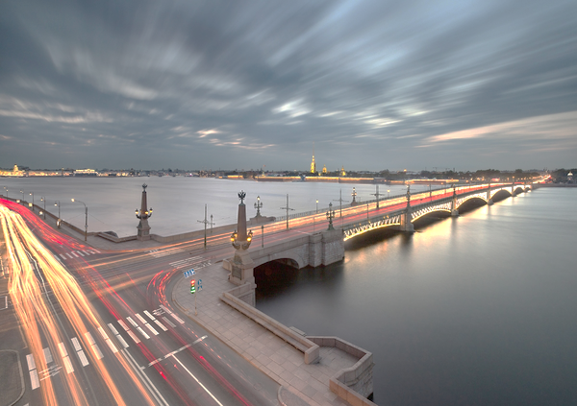 | 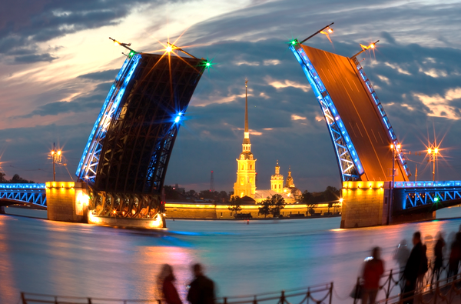
Троицкий мост | Дворцовый мост
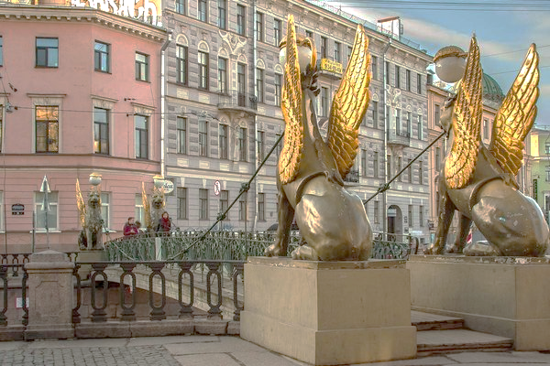 | 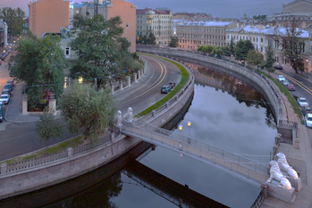
Банковский мост | Львиный мост
- Напишите текст этого письма, кратко опишите свои впечатления, обратив внимания читающего на особенно поразившие вас элементы моста. Используйте имена существительные со значением «размер», «материал»; качественные и относительные имена прилагательные, местоимения, имена числительные
________________________________________________________________________________________________________________________________________________________________________________________________________________________________________________________________________________________________________________________________________________________________________________________________________________________________________________________________________________________________________________________________________________________________________________________________________________________________________________________________________________________________________________________________________________________________________________________________________________________________________________________________________________________________________________________________________________________________________________________________________________________________________________________________________________________________________________________________________________________________________________________________________________________________________________

- Задание для «продвинутых»: отличается ли электронные письма от традиционных? Чем? Сформулируйте позиции, по которым следует проверить вашу работу.
________________________________________________________________________________________________________________________________________________________________________________________________________________________________________________________________________________________________________________________________________________________________________________________________________________________________________________________________________________________________________________________________________________________________________________________________________________________________________________________________________________________________________________________________________________________________________________________________________________________________________________________________________________________________________________________________________________________________________________________________________________________________________________________________________________________________________________________________________________________________

Задание № 4

Прочитайте предложения и выполните задания:
А. Мальчик так засмотрелся на все эти диковины, что чуть не свалился с плота.
Б. А между растениями сновали, плавали и кувыркались тысячи разнообразных жучков и букашек.
В. Целые заросли каких-то длинных растений тянули свои гибкие стебли из глубины к поверхности.
Г. Ваня нагнулся с плота над водой, и увидел удивительный подводный мир.

1. Укажите предложение с пунктуационной ошибкой (обведите).
1. А 2. Б 3. В 4. Г

2. В каком порядке должны следовать предложения, чтобы получился текст? (обведите)
1. В, Б, Г, А 2. Г, А, В, Б 3. Г, В, Б, А 4. А, Г, В, Б

3. Найдите ошибочное утверждение о предложениях текста (обведите номер предложения).
1. Предложение А сложное, состоит из двух простых, из которых одно главное, другое зависимое.
2. Предложение Б простое, с однородными членами.
3. Предложение В простое, двусоставное.
4. Предложение Г сложное, состоит их двух простых.

4. Напишите небольшой текст «Приметы весны».
Объем работы не менее 5-6 предложений.
Тип речи – описание и повествование.
Включите в текст слова с орфограммой «Чередование гласной в корне».
Используйте простые осложненные и сложные предложения разных видов.
________________________________________________________________________________________________________________________________________________________________________________________________________________________________________________________________________________________________________________________________________________________________________________________________________________________________________________________________________________________________________________________________________________________________________________________________________________________________________________________________________________________________________________________________________________________________________________________________________________________________________________________________________________________________________________

Задание № 5

Прочитайте текст. Ответьте на вопросы и выполните задание
Родной язык любого народа — это душа нации, первостепенный и наиболее очевидный её признак. В языке и через язык выявляется национальная психология, характер народа, особенности его мышления и художественного творчества. Высокая культура устной и письменной речи, умение пользоваться всеми выразительными средствами родного языка, его стилистическим многообразием — это самая лучшая опора и самая надёжная рекомендация для каждого человека в его общественной и творческой деятельности.
Культура речи предполагает общую высокую культуру человека, его любовь к родному языку, нетерпимое отношение к его искажению и обеднению. Известно, что язык принадлежит всем вместе и каждому в отдельности, и каждый говорящий и пишущий — не только послушный раб, но и полновластный хозяин своей речи. Будучи важнейшим средством человеческого общения, язык развивается и живёт также по собственным внутренним законам, не подчиняться которым мы не можем. Именно поэтому культура родного языка — это и личное дело каждого, и одновременно общее дело всех.
Когда мелеют реки и вырубаются леса, человек создаёт искусственные водоёмы и озёра, проводит лесопосадки и сооружает плотины.
Совершенно не то в языке. Словарные и стилевые отмели, пересохшие живые ручьи здесь не спасти никакими запрудами: искусственное в языке всегда оборачивается искусственностью, ведёт к безжизненности, к угасанию мысли. Поиски живых родников народной речи, расчищение засыпанных или забытых колодцев, обращение к вековым богатствам национальной традиции — таков путь сбережения и обновления святыни родного языка, которую мы передаём своим потомкам.
От творческого, бережного обращения к языку каждого из нас во многом зависит настоящее и будущее отечественной культуры.

(По Л. Скворцову)

- Что предполагает культура речи?
________________________________________________________________________________________________________________________________________________________________________________________________________________________________________________________________________________________________________________________________________________________________________________________________________________

- Дополни предложение, используя информацию текста.
Настоящее и будущее отечественной культуры зависит ________________________________________________________________________________________________________________________________________________________________________________________________________________________________________________________________________________________________________________________________________________________________________________________________________________________________________________________________________________________________________________________________________________________________________________

- Отметь знаком Х правильный вариант ответа.
Родной язык любого народа — это__________________________________________________
…его историческая память, воплощенная в слове
…это душа нации, первостепенный и наиболее очевидный её признак.
…склад его мышления, самобытная неповторимость художественного творчества, нравственное состояние и духовность

- Как ты понимаешь, что значит «…культура родного языка — это и личное дело каждого, и одновременно общее дело всех».
Отметь знаком Х правильный вариант ответа.
«В языке и через язык выявляется национальная психология, характер народа, особенности его мышления и художественного творчества».
«…язык развивается и живёт также по собственным внутренним законам, не подчиняться которым мы не можем».

- Докажи, что «…язык принадлежит всем вместе и каждому в отдельности».
________________________________________________________________________________________________________________________________________________________________________________________________________________________________________________________________________________________________________________________________________________________________________________________________________________________________________________________________________________________________________________________________________________________________________________________________________________________________________________________________________________________________________________________________________________

- Как каждый из нас может повлиять на настоящее и будущее отечественной культуры?
________________________________________________________________________________________________________________________________________________________________________________________________________________________________________________________________________________________________________________________________________________________________________________________________________________________________________________________________________________________________________________________________________________________________________________________________________________________________________________________________________________________________________________________________________________________________________________________________________________________________________________________________________________________________________________________________________________________________________________________________

- Подбери к словам по одному синониму и по одному антониму.

Слова | Синонимы | Антонимы
Сооружает
Родной

ФОРМИРОВАНИЕ ГРАМОТНОСТИ ЧТЕНИЯ ВО ВНЕУРОЧНОЙ ДЕЯТЕЛЬНОСТИ


Задание № 6

Школьное занятие по внеурочной деятельности «Сторителлинг».
Что такое сторителлинг?
В переводе с английского — рассказывание историй. Мифы, легенды, сказки и рассказы, книги, театральные постановки, публичные выступления — везде есть сторителлинг. Это не отдельный жанр, а приём.

- Представьте, что вы занимаетесь в кружке «Сторителлинг». На занятии кружка вы читали сказки Ханса Христиана Андерсена. Как известно, Х.Х.Андерсен мог сочинить сказку обо всем на свете – о цветке, игрушке, утке, иголке, фонарном столбе… Попробуйте и вы сочинить сказку-историю на одну из тем:

Тема 1. «Рассказ старого котелка».
Тема 2. «Рассказ старомодной туфельки (старого ботинка).
Тема 3. «Что рассказала бабушкина швейная машинка?»

Задание № 7

В школах Карагандинской области Казахстана прошла Неделя читательской грамотности «XXI век – век грамотного поколения!»
В рамках Недели, с 1 по 6 марта, для учащихся предлагаются следующие мероприятия:
1 день:
- сказочные ринги «Давайте любимые книжки откроем» для учащихся 1-4 классов;
- внеклассные мероприятия «Чтение – вот лучшее учение» (5-6 классы);
- литературные соревнования «Знатоки литературы» (старшеклассники).
2 день:
- конкурсы иллюстраций к любимым сказкам для учащихся 1-4 классов;
- акции «Наша школьная электронная библиотека» для 5-7 классов;
- литературная игра «Что? Где? Когда?» для 8-9 классов;
- презентации любимых семейных книг.
3 день:
- игра «Мысли вслух» для учащихся 1-4 классов;
- заочные экскурсии в виртуальный музей Абая Кунанбаева для 5-7 классов;
- краткосрочный творческий проект «Мы рисуем диафильм» для 8-9 классов;
- интеллектуальная игра по литературе «О, счастливчик!»
4 день:
- консилиум для родителей учащихся 1-4 классов на тему «Как привить любовь к чтению»;
- библиотечные уроки «Я–читатель» для 5-7 классов;
- конкурсы эссе на тему «О пользе чтения» (8-9 классы), «Книга, изменившая жизнь» (10-11 классы).
5 день:
- видеовикторина «Любимые сказки А.С.Пушкина» для учащихся 1-4 классов;
- просмотры видеороликов о пользе чтения книг для 5-7 классов;
- дебаты «Ум без книги, что птица без крыльев» среди старшеклассников.
6 день:
- конкурсы «Всех скороговорок не переговорить» для учащихся 1-4 классов;
- виртуальный обзор произведений писателей-юбиляров 2021 года для 5-7 классов;
- интеллектуальный марафон среди учащихся 8- классов;
- читательские конференции (10-11 классы).

- Какое мероприятие по чтению вы хотели бы, чтоб прошло в вашей школе?
________________________________________________________________________________________________________________________________________________________________________________________________________________________________________________________________________________________________________________________________

- Каким (в чем?) вы видите свое участие в планировании, подготовке и организации этого мероприятия?

- Если бы вам поручили внести изменения в программу Карагандинских школ, что бы вы изменили? Обоснуйте свои действия.
________________________________________________________________________________________________________________________________________________________________________________________________________________________________________________________________________________________________________________________________
________________________________________________________________________________________________________________________________________________________________________________________________________________________________________________________________________________________________________________________________
________________________________________________________________________________________________________________________________________________________________________________________________________________________________________________________________________________________________________________________________
________________________________________________________________________________________________________________________________________________________________
________________________________________________________________________________________________________________________________________________________________

Задание № 8. Разбитый градусник

Начались каникулы. Не все ребята разъехались по домам. Саша тоже остался. Когда приболел, раздобыл термометр и отправился в учебный класс. Там пока никого не было. Ну, конечно же, термометр вдруг выскользнул из рук, упал и разбился. Ртуть раскатилась на маленькие капли. Саша слышал, что пары ртути очень ядовиты, но, с другой стороны, сколько термометров, наверное, бьется в больницах – и ничего! Что надо делать, если градусник разбился?

Справочные материалы.
Ртуть – серебристо-белый металл. Обладает очень высоким поверхностным натяжением, поэтому практически не смачивает никакие материалы, а собирается на них шариками. Металлическая ртуть при комнатной температуре летуча: пары рассеиваются по всему помещению. Ртуть очень плохо растворяется в воде: в отсутствие воздуха в одном литре воды может раствориться только 0,06 мг ртути. Ртуть – чрезвычайно опасное химическое вещество. ПДК для ртути составляет 0,0003 мг/м³. Это загрязнитель окружающей среды, особенно опасны выбросы в воду из-за образования там под действием микроорганизмов растворимой в воде и токсичной метилртути. Ртуть и ее соединения поражают нервную систему, печень, почки, желудочно-кишечный тракт, при вдыхании – дыхательные пути. При легком отравлении у человека через 2‒3 недели нарушенные функции восстанавливаются по мере выведения ртути из организма (эту работу выполняют в основном почки, слюнные железы и железы толстого кишечника). Если поступление ртути в организм происходит малыми дозами, но в течение длительного времени, наступает хроническое отравление. Для него характерны повышенная утомляемость, слабость, сонливость, апатия, головные боли и головокружения, а также психические расстройства. При вдыхании воздуха, содержащего пары ртути в концентрации не выше 0,25 мг/м³, ртуть задерживается в организме и накапливается в лёгких. В случае более высоких концентраций ртуть всасывается неповрежденной кожей.
Задания и вопросы для анализа ситуации.
Существуют памятки по первичной демеркуризации помещения. Однако в них не обоснована необходимость рекомендуемых действий. Создайте свой собственный вариант памятки, используя справочные материалы, дополнив правила их обоснованием.

Памятка по первичной демеркуризации бытового помещения

№ | Правило | Обоснование
1 | Перед сбором ртути нужно надеть резиновые перчатки и респиратор.
2 | Соберите шарики ртути. Проще всего ртуть можно собрать при помощи двух листов бумаги, при помощи резиновой груши или липкой лентой. Нельзя использовать пылесос или веник.
3 | Собранную ртуть поместите в банку с холодной водой и плотно закройте её крышкой.
4 | Банку лучше отнести на балкон, а впоследствии передать специалистам службы 01. Выкидывать ртуть в мусоропровод или выливать в канализацию нельзя.
5 | Проветрите помещение.
6 | Место разлива ртути обработайте раствором марганцовки, подкисленной уксусной кислотой.
7 | Вымойте пол мыльно-содовым раствором.
8 | Людям, находившимся в помещении, где была разлита ртуть, в течение нескольких дней полезно обильное питье.

Задание № 9. Город ответственных пешеходов

Всем хорошо известно, что мы должны соблюдать правила дорожного движения: переходить дорогу на зеленый свет, идти по подземному переходу, не заходить на велодорожки и т.д.
Но как часто мы их не соблюдаем? Например, когда нет машин, мы перебегаем дорогу на красный свет или попросту не смотрим по сторонам.
Попробуем определить, как решить эту проблему, используя имеющийся образовательный опыт:
a) используя предметные знания, которые мы получаем на уроках в школе;
b) используя возможности участия в конкурсах по безопасности дорожного движения;
c) обращаясь к поддержке администрации, родителей; внося предложения, по увеличению степени транспортной безопасности в своем микрорайоне;
d) подготовив страничку для личного дневника по разделу «Безопасная дорога».

Задания и вопросы для анализа ситуации
1. Обратившись к содержанию школьных учебников, обсудите, какие предметы, темы, разделы повышают уровень нашей безопасности на дороге, могут помочь при возникновении травматической ситуации? Каким образом?
2. Проанализируйте с помощью Интернета имеющуюся информацию о конкурсах дорожного движения. Какие умения, навыки можно повысить, участвуя в конкурсах по безопасности дорожного движения?
3. Проанализируйте транспортную ситуацию в микрорайоне, выявите наиболее опасные места. Подготовьте предложения по уменьшению риска для пешеходов.
4. Используя карты ближайших 4-х кварталов, составьте безопасный маршрут дороги в школу.

Задание № 10. Борьба с вандализмом

На классном часе обсуждается проблема борьбы с вандализмом. Один из учеников привел следующий случай, рассказанный другом.
Ситуация, описанная учеником. Выпускник Николай собирается стать искусствоведом и трепетно относится к культурному наследию. Николай идет на день открытых дверей в учебное заведение и немного опаздывает. Он стал свидетелем акта вандализма над памятником. Неподалеку находится полицейский участок. Николай решает идти в полицейский участок, а про институт, в который собирается поступать забывает.
При обсуждении ситуации было высказано мнение, что подача заявления в полицейский участок не слишком поможет решению проблемы. За время, проведенное в полицейском участке, памятник, скорее всего, уже будет осквернен, да и одиночный поступок вряд ли внесет серьезный вклад в охрану памятников, защиту от вандалов. На классном часе было решено разработать программу конкурса социальных проектов «Защита памятников». Для сбора материалов к проекту был разработан ряд заданий, которые предлагаем и вам.

Задания и вопросы для анализа ситуации
1. Соберите информацию, используя различные источники, о современных средствах защиты памятников, в том числе от вандализма. Выберите те из них, которые бы Вы порекомендовали использовать для охраны памятников руководству города.
2. На основе собранной и имеющейся информации, собственных наблюдений, обсуждения в группе, определите, какие основные угрозы существуют для исторических памятников?
3. Каких специалистов должен готовить город, чтобы предотвратить эти угрозы? Как могут помочь защите памятников специалисты, имеющие технологическую подготовку? Правовую подготовку? Искусствоведческую подготовку?
4. В ряде случаев фактом вандализма считается нанесение на стены зданий граффити. Представьте предложения по использованию граффити, включив в них меры по защите от граффити исторических памятников.

УРОКИ ФОРМИРОВАНИЕ ГРАМОТНОСТИ ЧТЕНИЯ


Задание № 11. Изменение лица рассказчика

Вам с детства хорошо известна русская народная сказка «Колобок».
- Прочитайте сказку друг другу выразительно (парная работа).
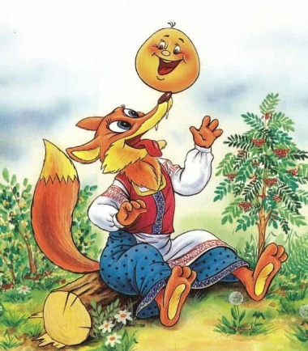 | Жили-были старик со старухой. Вот и просит старик:  — Испеки мне, старая, колобок.  — Да из чего испечь-то? Муки нет.  — Эх, старуха. По амбару помети, по сусекам поскреби — вот и наберётся.  Старушка так и сделала: намела, наскребла горсти две муки, замесила тесто на сметане, скатала колобок, изжарила его в масле и положила на окно простынуть.  Надоело колобку лежать — он и покатился с окна на лавку, с лавки на пол — да к двери, прыг через порог, в сени, из сеней на крыльцо, с крыльца на двор, а там и за ворота, дальше и дальше.
— Колобок, колобок! Я тебя съем!
— Нет, не ешь меня, косой, а лучше послушай, какую я тебе песенку спою.
Заяц уши поднял, а колобок запел:
— Я колобок, колобок,
По амбару метён,
По сусечкам скребён,
На сметане мешён,
В печку сажён,
На окошке стужён.
Я от дедушки ушёл,
Я от бабушки ушёл,
От тебя, зайца,
Не хитро уйти.
И покатился колобок дальше — только его заяц и видел.
Катится колобок по тропинке в лесу, а навстречу ему серый волк:
— Колобок, колобок! Я тебя съем!
— Не ешь меня, серый волк: я тебе песенку спою. И колобок запел:
— Я колобок, колобок,
По амбару метён,
По сусечкам скребён,
На сметане мешён,
В печку сажён,
На окошке стужён.
Я от дедушки ушёл,
Я от бабушки ушёл,
Я от зайца ушёл,
От тебя, волка,
Не хитро уйти.
И покатился колобок дальше — только его волк и видел.
Катится колобок по лесу, а навстречу ему медведь идёт, хворост ломает, кусты к земле гнёт.
— Колобок, колобок, я тебя съем!
— Ну где тебе, косолапому, съесть меня! Послушай лучше мою песенку.
Колобок запел, а Миша и уши развесил:
— Я колобок, колобок,
По амбару метён,
По сусечкам скребён,
На сметане мешён,
В печку сажён,
На окошке стужён.
Я от дедушки ушёл,
Я от бабушки ушёл,
Я от зайца ушёл,
Я от волка ушёл,
От тебя, медведь,
Полгоря уйти.
И покатился колобок — медведь только вслед ему посмотрел.
Катится колобок, а навстречу ему лиса: — Здравствуй, колобок! Какой ты пригоженький, румяненький!
Колобок рад, что его похвалили, и запел свою песенку, а лиса слушает да всё ближе подкрадывается:
— Я колобок, колобок,
По амбару метён,
По сусечкам скребён,
На сметане мешён,
В печку сажён,
На окошке стужён.
Я от дедушки ушёл,
Я от бабушки ушёл,
Я от зайца ушёл,
Я от волка ушёл,
От медведя ушёл,
От тебя, лиса,
Не хитро уйти.
— Славная песенка! — сказала лиса. — Да то беда, голубчик, что стара я стала — плохо слышу. Сядь ко мне на мордочку да пропой ещё разочек.
Колобок обрадовался, что его песенку похвалили, прыгнул лисе на морду и запел:
— Я колобок, колобок...
А лиса его — гам! — и съела.

- Перескажите сказку друг другу, изменив рассказчика: сначала от имени Колобка, затем от имени Лисы.

- Придумайте другой финал сказки. Обсудите с соседом по парте. Запишите его.
________________________________________________________________________________________________________________________________________________________________________________________________________________________________________________________________________________________________________________________________
________________________________________________________________________________________________________________________________________________________________________________________________________________________________________________________________________________________________________________________________
________________________________________________________________________________________________________________________________________________________________________________________________________________________________________________

Задание № 12.

Ознакомьтесь с содержимым текста и выполните задание ниже
1. Слово – одежда мысли. 2. Без высокой культуры речи, без соблюдения норм речевого этикета нет культурного человека. 3.Бойтесь обидеть собеседника резким словом! 4.Помните, что словом можно спасти человека, но можно и тяжело ранить! 5.Не забывайте говорить волшебные слова! 6.Будьте непримиримы к тем, кто допускает в своей речи грубые слова!

1. Количество побудительных предложений в тексте. Обведите выбранный ответ.
А) 4 Б) 3 В) 2 Г) 5

2. Задача какого стиля не только информирование, но и воздействие. Обведите выбранный ответ.
А) художественный
В) официально-деловой
С) публицистический
Д) разговорный
Е) научный

3. Стиль речи данного текста. Обведите выбранный ответ.
А) художественный
В) официально-деловой
Г) публицистический
Д) разговорный
Е) научный

4. Количество сложных предложений в тексте. Обведите выбранный ответ.
А) 4 Б) 3 В) 2 Г) 5

5. Количество простых предложений в тексте. Обведите выбранный ответ.
А) 4 Б) 3 В) 2 Г) 5

6. Приведите примеры из своей жизни или из художественного произведения, подтверждающие мысли предложения 4.
________________________________________________________________________________________________________________________________________________________________________________________________________________________________________________________________________________________________________________________________
________________________________________________________________________________________________________________________________________________________________________________________________________________________________________________________________________________________________________________________________
________________________________________________________________________________________________________________________________________________________________________________________________________________________________________________
________________________________________________________________________________________________________________________________________________________________________________________________________________________________________________________________________________________________________________________________
________________________________________________________________________________________________________________________________________________________________________________________________________________________________________________
Задание № 13.

Ознакомьтесь с содержимым текста и выполните задания.
Как хорош старый хвойный лес! Какой величественный вид у опушки такого леса летом при вечернем освещении! Длинные ветки прикрывают ель шапкой густой зелени. Стеной стоят лохматые темно-зеленые ели. Среди густых чащ прохладно и в летнюю жару.
Особенно прекрасен хвойный лес в зимний морозный день. Деревья покрыты клочьями пушистого снега. Снежный узор блестит на солнце серебряными цветами.

1. Определи тип текста. Обведи выбранный ответ.
А) описание
Б) повествование
В) рассуждение

2. Количество восклицательных предложений в тексте. Обведи выбранный ответ.
А) 4 Б) 3 В) 2 Г) 5

3. Стиль речи данного текста. Обведи выбранный ответ.
А) художественный
В) официально-деловой
С) публицистический
Д) разговорный
Е) научный

4. Стилевые черты художественного стиля. Обведи выбранный ответ.
А) образность, эмоциональность, экспрессивность
Б) непринужденность, неподготовленность, диалогичность
В) конкретность, точные факты, научные термины

5. Основная мысль содержится в предложении. Обведи выбранный ответ.
А) Особенно прекрасен хвойный лес в зимний морозный день.
Б) Как хорош старый хвойный лес!
В) Какой величественный вид у опушки такого леса летом при вечернем освещении!

6. Какой лес любите вы? Напиши мини-сочинение из 7-8 предложений.
________________________________________________________________________________________________________________________________________________________________________________________________________________________________________________________________________________________________________________________________
________________________________________________________________________________________________________________________________________________________________________________________________________________________________________________________________________________________________________________________________
________________________________________________________________________________________________________________________________________________________________________________________________________________________________________________
________________________________________________________________________________________________________________________________________________________________________________________________________________________________________________________________________________________________________________________________
________________________________________________________________________________________________________________________________________________________________________________________________________________________________________________

- Прочитай свое мини-сочинение соседу по парте. Попроси его оценить твою работу.

Задание № 14.

Ознакомьтесь с содержимым текста и выполните задание.
Когда вы вырастите, вы должны успеть и сделать больше, чем успели мы. Ставьте перед собой задачи и обязательно добивайтесь их решения. Безвольный, ленивый и изнеженный человек ничего не сможет достигнуть. Можно и даже надо увлекаться многими вещами, но нужно успешно сочетать увлечения с главным своим делом. Для вас это учение.
И в любом своем занятии надо стремиться дойти до сути, не плавать по поверхности. Ищите ее уже сейчас, когда еще вы учитесь в школе. И еще не бойтесь трудностей и не пасуйте перед ними, в борьбе с ними закаляется и крепнет характер и происходит рождение человека. Каждому из вас, ребята, хочу пожелать: ищите большую цель в жизни.

(Д.С.Лихачёв)

1. Определите стиль данного текста. Обведи выбранный ответ.
А) научный
Б) официально-деловой
В) публицистический
С) разговорный
Д) художественный

2. Определите тип речи текста. Обведи выбранный ответ.
А) описание
Б) повествование
В) рассуждение

3. Тема данного текста. Обведи выбранный ответ.
А) Учитесь в школе
Б) Ищите друзей
В) Учение-свет
С) Ставьте перед собой задачи
Д) Надо стремиться дойти до сути

4. Главная идея текста. Обведи выбранный ответ.
А) ищите большую цель в жизни
Б) Надо учиться
В) Надо стремиться дойти до сути
С) Учение-свет
Д) Не бойтесь трудностей

5. Утверждение, соответствующие тексту. Обведи выбранный ответ.
А) Надо много общаться.
Б) Можно и даже надо увлекаться многими вещами.
В) Надо читать много книг.
С) В Википедии узнавайте значения слов.
Д) Радуйтесь о того, что вы узнали каждый день что-то новое.

6. Что бы вы включили в обязательном порядке в программу самовоспитания? Поделитесь своими размышлениями на эту тему.
_______________________________________________________________________________________________________________________________________________________________________________________________________________________________________________________________________________________________________________________________
________________________________________________________________________________________________________________________________________________________________________________________________________________________________________________________________________________________________________________________________
________________________________________________________________________________________________________________________________________________________________________________________________________________________________________________
________________________________________________________________________________________________________________________________________________________________________________________________________________________________________________________________________________________________________________________________
________________________________________________________________________________________________________________________________________________________________________________________________________________________________________________________________________________________________________________________________

Задание № 15.

Прочитайте текст и ответьте на вопросы.

А знаешь ли ты, каково значение слов алфавит и азбука?
Было это давным-давно. В те далёкие времена люди жили в пещерах. Им надо было общаться. И люди придумывали для этого разные способы. Например, посылали друг другу рисуночное письмо-пиктограмму. А канадские индейцы сообщали о чём-то другому племени с помощью дыма. В Африке для передачи сообщений люди били в барабан. Он назывался тамтам.
От языка сигналов, жестов, рисуночного письма люди пришли к письму буквенному. Около 5 тысяч лет назад в Египте были созданы иероглифы. Слово «иероглиф» означает «священные знаки». Каждый иероглиф – это слово или его часть. В наше время иероглифами пишут народы Китая и Японии.
Первый в мире алфавит был создан 2 тысячи лет назад финикийцами. Он состоял из 22 согласных звуков. Слово алфавит создано по названию первых букв «альфа» и «вита».
В 10 веке русский князь Владимир побывал в Греции и принял христианство. Он хотел, чтобы русичи тоже были образованными и велел двум братьям Кириллу и Мефодию создать русскую азбуку. Они стали переводить греческие богослужебные книги на славянский язык, чтобы люди ходили в церковь и могли понимать грамоту. Братья усовершенствовали греческий алфавит и приспособили его к славянской азбуке. Слово азбука создано по названию первых букв «аз» и «буки». По имени старшего брата азбуку назвали кириллицей.
(из энциклопедии)

1. Тема текста. Обведи выбранный ответ.
А) Грамоте учиться – всегда пригодится.
Б) Из истории письма.
В) Кирилл и Мефодий.
С) Значение слов алфавит и азбука.
Д) А знаете ли вы историю письма?

2. Что такое пиктограмма? Обведи выбранный ответ.
А) письмо другу
Б) рисуночное письмо
В) пожелание
С) предупреждение

3. Определите тип текста. Обведи выбранный ответ.
А) повествование
В) рассуждение
С) описание

4. Определите стиль текста. Обведи выбранный ответ.
А) художественный
В) официально-деловой
С) публицистический
Д) разговорный
Е) научный

5. Кто первым в мире создал алфавит? Обведи выбранный ответ.
А) египтяне
Б) русичи
В) европейцы
С) американцы
Д) финикийцы

6. Слово азбука создано… Обведи выбранный ответ.
А) в честь славянского бога
Б) в честь греческого правителя
В) по названию первых букв «аз» и «буки»
С) по названию древнего племени

7. В каких странах пишут иероглифами? Обведи выбранный ответ.
А) в Америке и Бразилии
Б) в Сирии и Турции
В) в Корее и Сингапуре
С) в Китае и в Японии
Д) в Индии и Таиланде

8. Какая информация, не соответствует тексту. Обведи выбранный ответ.
А) Кирилл и Мефодий создали алфавит.
Б) Около 5 тысяч лет назад в Египте были созданы иероглифы.
В) В 10 веке русский князь Владимир побывал в Греции и принял христианство.
С) А канадские индейцы сообщали о чём-то другому племени с помощью дыма.
Д) В Африке для передачи сообщений люди били в барабан.

9. Согласно тексту, тамтам – это
А) рисуночное письмо
Б) барабан
В) палочка для письма
С) иероглиф
Д) название буквы

10. Зачем русский князь Владимир велел создать азбуку? Обведи выбранный ответ.
А) чтобы люди были образованными
Б) чтобы другие страны брали пример
В) чтобы показать её греческому правителю
С) чтобы развивалось чтение и письмо.

11. Как знание алфавита помогает человеку в жизни. Напишите небольшое сочинение-рассуждение.
_______________________________________________________________________________________________________________________________________________________________________________________________________________________________________________________________________________________________________________________________
________________________________________________________________________________________________________________________________________________________________________________________________________________________________________________________________________________________________________________________________________________________________________________________________________________________________________________________________________________________________________________________________________________________________________________________________________________________________________________________________________________________________________________________________________________________________________________________________________________________________________________________________________________________________________________

12. «Самая необходимая буква в алфавите»
На клавиатуре буквы О, Е, И, А, Н, Т, С, Р находятся в центральной части. Они наиболее часто используются во время печатания текста. Редкие буквы Ф, Э, Ш, Ц, Ю, Щ помещаются ближе к её краям. При таком расположении букв оператор может быстрее печатать и у него меньше устают руки, поскольку пальцы работают в основном в центре клавиатуры. Подсчитано, какие буквы в русском тексте встречаются чаще всего.

 | Таблица частот встречаемости букв в русском языке (%):
  А | 6,2 | И | 6,2 | Р | 4,0 | Ш | 0,6
  Б | 1,4 | Й | 1,0 | С | 4,5 | Щ | 0,3
  В | 3,8 | К | 2,8 | Т | 5,3 | Ы | 1,6
  Г | 1,3 | Л | 3,5 | У | 2,1 | Ъ,Ь | 1,4
  Д | 2,5 | М | 2,6 | Ф | 0,2 | Э | 0,3
  Е,Ё | 7,2 | Н | 5,3 | Х | 0,9 | Ю | 0,6
  Ж | 0,7 | О | 9,0 | Ц | 0,4 | Я | 1,8
  З | 1,6 | П | 2,3 | Ч | 0,4 | Пробел | 17,5

Перечислите буквы русского алфавита, встречающиеся с частотой ниже 1%. Ответ запишите заглавными буквами через запятую.
______________________________________________________________________________________________________________________________________________________________________________

МОНИТОРИНГ СФОРМИРОВАННОСТИ ГРАМОТНОСТИ ЧТЕНИЯ

Задание № 16.

Прочитайте текст и выполните задания

День Славянской культуры и письменности – праздник, приуроченный ко дню памяти святых равноапостольных Кирилла и Мефодия, просветителей Словенских. Отмечается как в России, так и в других славянских странах (Болгарии, Чехии и др.)
Святые братья Кирилл и Мефодий – христианские проповедники и миссионеры, просветители славянских народов. В 863 году византийский император направил братьев в Моравию на проповедь славянам. Братья составили первую славянскую азбуку и перевели богослужебные книги на славянский язык. Тем самым были заложены основы славянской письменности и культуры.
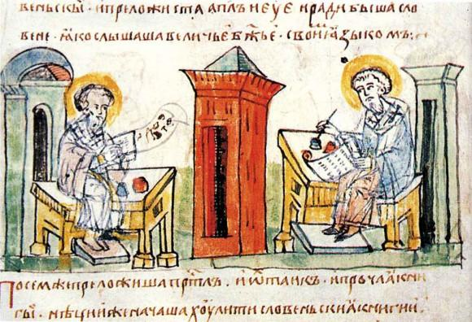

Память святых равноапостольных Кирилла и Мефодия отмечалась у славянских народов еще в древности. Затем празднование было забыто и восстановлено в Русской Церкви только в 1863 году в связи с 1000-летием создания славянской азбуки святыми Кириллом и Мефодием, в том же году был принят указ о праздновании Дня памяти святых Кирилла и Мефодия 11 мая (24 мая по новому стилю). В России праздничные мероприятия проходят в течение нескольких дней.
В 1985 году в славянском мире отмечалось 1100-летие со дня кончины св. равноапостольного Мефодия. Впервые в СССР 24 мая был объявлен днем славянской культуры и письменности. 30 января 1991 года Президиум Верховного Совета РСФСР принял Постановление о ежегодном проведении Дней славянской письменности и культуры. С 1991 года государственные и общественные организации стали проводить Дни славянской письменности и культуры совместно с Русской Православной Церковью. В период празднования проводятся различные церковные мероприятия, посвященные святым Кириллу и Мефодию: богослужения в Успенском соборе Кремля и других храмах России, Крестные ходы, детские паломнические миссии по монастырям России, научно-практические конференции, выставки, концерты. С 1991 года в рамках празднования дней славянской культуры и письменности проходит ежегодная духовно-культурная экспедиция «Славянский ход» по городам России. До 2010 года каждый год центр празднования переносился в какой-либо из русских городов. В 1986 году это был Мурманск, в 1987 – Вологда, в 1992 и 1993 – Москва. С 2010 года столицей дней славянской письменности стала Москва.

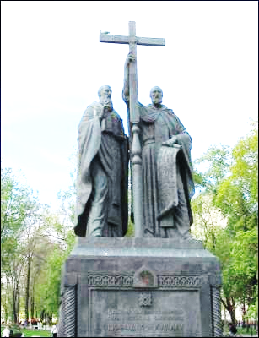 | Памятник святым равноапостольным Кириллу и Мефодию. Славянская площадь, Москва
1. Когда стали отмечать в России День славянской письменности и культуры? Обведите букву правильного ответа:
а) 1992 г.
б) 1863 г.
в) 1985 г.
г) 1991 г.

2. Когда столицей славянской письменности стала Москва? Обведите букву правильного ответа:
а) 1993 г.
б) 2010 г.
в) 1985 г.
г) 1991 г.

3. Какие утверждения являются верными? Обведите их номера.
1) День славянской письменности и культуры отмечается во многих славянских странах.
2) В 1985 году отмечалось 1000-летие со дня кончины св. Мефодия.
3) С 1991 года государственные и общественные организации стали проводить Дни славянской письменности и культуры совместно с Русской Православной Церковью.

4. Выпишите предложение, где объясняется, кто такие Кирилл и Мефодий
________________________________________________________________________________________________________________________________________________________________________________________________________________________________________________________________________________________________________________________________________________________________________________________________________________

5. Перечислите мероприятия, проводимые в день празднования Славянской письменности и культуры
________________________________________________________________________________________________________________________________________________________________________________________________________________________________________________________________________________________________________________________________________________________________________________________________________________________________________________________________________________________________

6. Укажите год создания первой славянской азбуки______________________

7. Где находится памятник Кириллу и Мефодию? ________________________________________________________________________________________________________________________________________________________________

8. Укажите дату празднования Дня славянской письменности и культуры в России__________________________________________________________

9. В каких странах, кроме России, отмечают Дни славянской письменности и культуры?

Задание № 17.

Прочитайте текст и выполните задания
Пичугин мост
По пути в школу ребята любили разговаривать о подвигах. – Хорошо бы, – говорит один, – на пожаре ребёнка спасти!
– Даже самую большую щуку поймать – и то хорошо, – мечтает второй. – Сразу про тебя узнают.
– Лучше всего первым на Луну полететь, – говорит третий. – Тогда уж во всех странах будут знать.
А Сёма Пичугин ни о чём таком не думал. Он рос мальчиком тихим и молчаливым. Как и все ребята, Сёма любил ходить в школу короткой дорогой через речку Быстрянку. Эта маленькая речка текла в крутых бережках, и перескакивать через неё было очень трудно. В прошлом году один школьник не доскочил до того берега и сорвался. В больнице даже лежал. А этой зимой две девочки переходили речку по первому льду и оступились. Повымокли. И тоже крику всякого было много. Ребятам запретили ходить короткой дорогой. А как длинной пойдёшь, когда короткая есть!
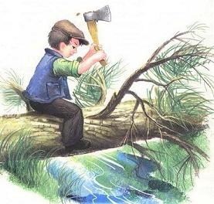
Вот и задумал Сёма Пичугин старую ветлу с этого берега на тот уронить. Топор у него был хороший. Дедушкой точеный. И стал он рубить им ветлу. Нелёгким оказалось это дело. Уж очень была толста ветла. Вдвоём не обхватишь. Только на второй день рухнуло дерево. Рухнуло и легло через речку. Теперь нужно было обрубить у ветлы ветви. Они путались под ногами и мешали ходить. Но когда обрубил их Сёма, ходить стало ещё труднее. Держаться не за что. Того гляди, упадёшь. Особенно если снег. Решил Сёма приладить перильца из жердей. Дед помог.
Хороший мостишко получился. Теперь не только ребята, но и все другие жители стали ходить из села в село короткой дорогой. Чуть кто в обход пойдёт, ему обязательно скажут:
– Да куда ты идёшь за семь вёрст киселя хлебать! Иди прямиком через Пичугин мост. Так и стали его называть Сёминой фамилией – Пичугин мост. Когда же ветла прогнила и ходить по ней стало опасно, колхоз настоящий мосток перекинул. Из хороших брёвен. А название мосту осталось прежнее – Пичугин.
Вскоре и этот мост заменили. Стали спрямлять шоссейную дорогу. Прошла дорога через речку Быстрянку по той самой короткой тропинке, по которой ребята бегали в школу. Большой мост возвели. С чугунными перилами. Такому можно было дать громкое название. Бетонный, скажем… Или какое-нибудь ещё. А его все по-старому называют – Пичугин мост. И никому даже в голову не приходит, что этот мост можно назвать как-то по-другому.
Вот оно как в жизни случается.
(Е.Пермяк)

1. Определите тему текста
________________________________________________________________________________________________________________________________________________________________________________________________________________________________________________________________________________________________________________________________

2. Определите главную мысль текста
________________________________________________________________________________________________________________________________________________________________________________________________________________________________________________________________________________________________________________________________
________________________________________________________________________________________________________________________________________________________________

3. Составьте и запишите план текста из 6 частей
1___________________________________________________________________________
2___________________________________________________________________________
3___________________________________________________________________________
4___________________________________________________________________________
5___________________________________________________________________________
6___________________________________________________________________________

4. Объясните заголовок текста
________________________________________________________________________________________________________________________________________________________________________________________________________________________________________________________________________________________________________________________________________________________________________________________________________________
________________________________________________________________________________________________________________________________________________________________

5. Как вы понимаете смысл предложения:
И никому даже в голову не приходит, что этот мост можно назвать как-то по-другому.
________________________________________________________________________________________________________________________________________________________________
________________________________________________________________________________________________________________________________________________________________________________________________________________________________________________________________________________________________________________________________________________________________________________________________________________________________________________________________________________________________________________________________________________________________________________________________________________________________________________________________________________________________________________________________________________________________________________________________________________________________

6. Изложите свое мнение о прочитанном.
________________________________________________________________________________________________________________________________________________________________
________________________________________________________________________________________________________________________________________________________________________________________________________________________________________________________________________________________________________________________________________________________________________________________________________________________________________________________________________________________________________________________________________________________________________________________________________________________________________________________________________________________________________________________________________________________________________________________________________________________________________________________________________________________________________________

Задание № 18.

Прочитайте текст и выполните задания.
Для заданий 1, 2 и 5 обведите номер правильного ответа.
Ответы на задания 3 и 4 запишите в указанном месте в тесте.
Задания С1 – С2 выполните на обратной стороне бланка тестирования.

ИНФОРМАЦИОННЫЙ СТЕНД В ШКОЛЬНОЙ БИБЛИОТЕКЕ


Неделя детской книги
Дорогие ребята! Одним из главных событий нынешней весны является Фестиваль детской книги. Площадками фестиваля на время становятся дома творчества, библиотеки, дома книги. Мы представляем вашему вниманию наиболее интересные мероприятия, которые состоятся в нашем городе в рамках Недели детской книги.


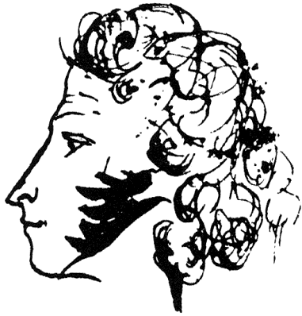

Неделя детской книги в Музее А.С. Пушкина

Со 2 по 31 марта Цена билета – 500 руб.,
для членов многодетных семей – бесплатно.

Во время проведения Недели детской книги, в которой может принять участие любой желающий, в музее покажут серию спектаклей по мотивам произведений писателей-классиков, сказок А.С. Пушкина и русских народных сказок. Перед каждым спектаклем гостей ждёт интерактивная программа-экскурсия по залам музея, в ходе которой участники мероприятия с помощью сказочных героев прикоснутся к традициям отечественной культуры и ближе познакомятся с музеем.

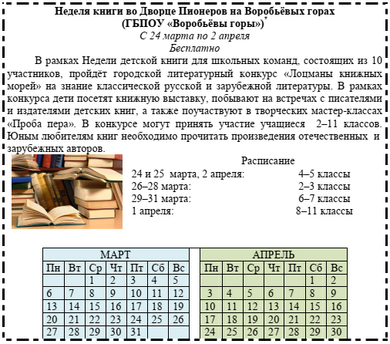

Заявление Международной ассоциации чтения (фрагмент)

«Подростки, вступающие в мир взрослых в ХХI веке, будут читать и писать больше, чем в любое другое время в истории человечества. Им потребуется более высокий уровень грамотности для работы, организации домашнего хозяйства, выполнения грандиозного долга и ведения личных дел. Им нужна грамотность, чтобы совладать с потоком информации повсеместно, где бы они ни находились. Они должны быть грамотными, чтобы подпитывать своё воображение и иметь возможность участвовать в строительстве будущего. В сложном, а иногда и опасном мире для молодого человека очень важна способность читать. Поэтому необходима постоянная поддержка и помощь в обучении чтению, начиная с самых ранних стадий развития».

Результаты анкетирования учащихся школы «Любимые занятия в свободное время»
Виды деятельности | Девочки (%) | Мальчики (%)
Прогулки | 38 | 40
Игры на компьютере | 8 | 14
Чтение | 12 | 6
Просмотр телепередач | 6 | 8
Занятия спортом | 32 | 24
Другое | 4 | 8
Обсуждение одноклассницами информации на стенде

– Ира, скоро каникулы. Чем планируешь заниматься?
– 2 апреля участвую в конкурсе «Лоцманы книжных морей». А ты, Катя, примешь участие?
– А я не смогу пойти на конкурс: мы с родителями 27 марта уезжаем в санаторий и приедем только в субботу. Да и читать я не люблю, лучше погулять на каникулах.

I. Какова цель заявления Международной ассоциации чтения?
1) Уведомить о создании новой организации
2) Привлечь внимание к проблеме отсутствия у современных подростков желания читать.
3) Подчеркнуть, что в современном мире важно умение читать.
4) Сообщить о требованиях к современному читателю.
Обведённую цифру запишите в ответ.
Ответ:_________________________________________.

II. Какие утверждения о прочитанных текстах являются верными? Обведите их номера.
1) В школе мальчиков, любящих чтение, больше, чем девочек, любящих чтение.
2) В рейтинге любимых занятий девочек любимое занятие Кати занимает второе место.
3) Для участия в конкурсе «Лоцманы книжных морей» Ира поедет во Дворец пионеров на Воробьёвых горах.
4) Для посещения музея А.С. Пушкина в рамках Недели детской книги нужно хорошо знать сказки писателя.
5) Продолжительность Недели детской книги в различных организациях неодинакова.
Обведённые цифры запишите в ответ, не разделяя их запятыми.
Ответ:__________________________________________.

III. В каком классе учится Ира?
1) во 2 или 3 классе
2) в 4 или 5 классе
3) в 6 или 7 классе
4) в 8 классе
Обведённую цифру запишите в ответ.
Ответ:__________________________________________.

IV. Выпишите из текста слово, которым назвали человека, хорошо знающего литературу, много читающего и умеющего грамотно использовать прочитанное, подобно моряку, хорошо знающему водный путь и проводящему по нему суда.
Ответ___________________________________________.

V. Установите соответствие: к каждому мероприятию из первого столбца приведите соответствующее ему место проведения из второго столбца, обозначенное цифрой.
МЕРОПРИЯТИЕ  А. Встреча с писателями и издателями детских книг.  Б. Спектакли по произведениям писателей классиков.  В. Обзор экспонатов в сопровождении персонажей. сказок  Г. Мастер-класс «Проба пера». | МЕСТО ПРОВЕДЕНИЯ  1. Музей А.С. Пушкина  2. Дворец Пионеров на Воробьевых горах  3. И Музей, и Дворец Пионеров
Выбранные цифры запишите в таблицу
А | Б | В | Г

VI. Можно ли считать поездку в санаторий истинной причиной, по которой Катя не участвует в конкурсе? Приведите из текста два обоснования своего ответа.
________________________________________________________________________________________________________________________________________________________________________________________________________________________________________________________________________________________________________________________________________________________________________________________________________________________________________________________________________________________________________________________________________________________________________________________________________________________________________________________________________________________________________________________________________________________________________________________________________________________________
Задание № 19.

Перед вами три текста. Прочитайте их и выполните задания.
ТЕКСТ 1
(1) Нет ничего прекрасней кустов шиповника! (2) Помните ли вы их, милый читатель? (3) Мой вопрос не слишком невежлив; ведь верно же, что многие и многие проходят мимо множества чудесных вещей, стоящих или двигающихся по пути. (4) Мимо деревьев, кустов, птиц, детских лиц, провожающих нас взглядом где-то на пороге ворот... (5) Красная узкая птичка вертится во все стороны на ветке - видим ли мы её? (6) Утка опрокидывается головой вперёд в воду - замечаем ли мы, как юмористично и обаятельно это движение, хохочем ли мы, оглядываемся ли, чтобы посмотреть, что с уткой?
(7) Её нет! (8) Где она? (9) Она плывёт под водой... (10) Подождите, она сейчас вынырнет! (11) Вынырнула, отшвырнув движением головы такую горсть сверкающих капель, что даже трудно подыскать для них метафору. (12) Вынырнув, она делает движения головой, чтобы стряхнуть воду, и кажется, будто она утирается после купания всем небом!
(13) Как редко мы останавливаем внимание на мире! (14) Вот я и позволяю себе поэтому напомнить читателю о том, как красив шиповник. (15) В тот день он показался мне особенно красивым. (16) Может быть, потому что я несколько лет не встречал его на своем пути.
(17) Что же и в самом деле самое прекрасное из того, что я видел на земле? (По Ю.Олеше)

ТЕКСТ 2
Шиповник (лат. Rosa) – род дикорастущих растений семейства Розовые. Имеет множество культурных форм, разводимых под общим названием Роза. На данный момент известны более 350 видов (по другим данным, 150-250). Обычно прямостоящие кустарники, реже лианы, иногда невысокие древовидные формы или почти травянистые растения.
Стебли и ветви обычно с шипами (отсюда и название). Листья у большинства видов непарноперистые, с парными прилистниками (очень редко простые и без прилистников), содержат 5-7 листочков, опадающие, реже вечнозеленые. Цветки одиночные, иногда по два или по несколько, как правило, бледно-розовые, 4-6 см в диаметре. Встречаются формы с цветками, проявляющими признаки махровости. Цветение, обычно, в мае-июне.
Плод – овальный или яйцевидно-шаровидный, при созревании красного, оранжевого, пурпурно-красного цвета. Окраска обусловлена высоким содержанием каротинов. У многих видов шиповника плоды содержат большое количество витамина С, что делает их ценными для медицины и здорового питания. Плоды обычно созревают в сентябре-октябре.
В плодах шиповника аскорбиновой кислоты примерно в 10 раз больше, чем в ягодах чёрной смородины, и в 50 раз больше, чем в лимоне. Плоды шиповника обладают фитонцидными и мощным бактерицидным свойствами. Содержат большое количество антиоксидантов. Настойки, сиропы, отвары из плодов шиповника используются в медицине при различных заболеваниях. (По материалам интернета)
ТЕКСТ 3
Преданий о шиповнике много. Вот лишь одно из них. По преданию, Сатана был свергнут Богом с неба, но задумал вновь подняться туда. Для этого он избрал шиповник, чьи прямые стволы с шипами могли служить ему как бы лестницей. Но Господь угадал его мысли и согнул стволы шиповника. И вот с тех пор шипы стали не прямыми, а изогнуты книзу и цепляются за всё, что до них дотрагивается. Так что, цену шиповнику знали ещё в библейские времена.
(Предание)

1. Какой тип речи представлен в предложениях 1 – 3 ТЕКСТА 1. Обведите цифру выбранного ответа:
- повествование;
- описание;
- рассуждение;
- рассуждение и описание.

2. Что отсутствует в ТЕКСТЕ 1? Обведите цифру выбранного ответа:
- мысль о красоте шиповника;
- описание шиповника;
- автор давно не видел шиповник.

3. Какое средство художественной выразительности представлено в предложении 12 ТЕКСТА 1? Обведите цифру выбранного ответа:
1) сравнение;
2) олицетворение;
3) эпитет.

4. В каком предложении (с 13 по 16) ТЕКСТА 1 выражена основная мысль и почему? Обоснуйте свой ответ.
- 15;
- 14;
- 13;
- 16.
________________________________________________________________________________________________________________________________________________________________________________________________________________________________________________________________________________________________________________________________________________________________________________________________________________________________________________________________________________________________________________________________________________________________________________________________________________________________________________________________

5. Найдите информацию в ТЕКСТЕ 1, соответствующую содержанию текста, обведите правильный ответ.

1 | . Многие люди проходят мимо, не замечая чудесных вещей. | А) да | Б) нет
2 | . Шиповник – дикое невзрачное растение. | А) да | Б) нет
3 | . Рассказчик каждый день встречает на своем пути шиповник. | А) да | Б) нет

6. Выпишите из текста данные в таблицу. Если информация в ТЕКСТЕ 2 отсутствует, запишите «информации нет».
 | Вопрос | Ответ
1 | . . К какому семейству относятся шиповник?
2 | ).. Какие полезные вещества содержатся в плодах шиповника?
3 | ).. Как правильно посадить шиповник?
7. В таблице дана информация. Какая из них подходит к ТЕКСТУ 1, а какая – к ТЕКСТУ 2?
Отметь их знаком «+» в соответствующем столбике. Заполните таблицу (+), используя информацию из ТЕКСТОВ 1 и 2:

Утверждение | 1 текст | 2 текст
1). В мире нет ничего прекраснее, чем кусты шиповника

2). Плоды шиповника используются в медицине
3). Мир цветов, кустов, деревьев удивителен, богат, чудесен

8. Как ты понимаешь выражение «свергнутый с неба» в ТЕКСТЕ 3? Обведи номер правильного ответа.
1). проклятый;
2). изгнанный;
3). уволенный;
4). сброшенный вниз.

9. Определите стилевую принадлежность каждого текста:
1). текст 1 – художественный стиль;
текст 2 – научный стиль;
текст 3 – художественный стиль.
2). текст 1 – художественный стиль;
текст 2 – публицистический стиль;
текст 3 – разговорный стиль.
3) текст 1 - разговорный стиль;
текст 2 – научный стиль;
текст 3 – художественный стиль.

Задание № 20.

Прочитайте текст «Дирижёр» и выполните задания к нему
Пятиклассник Максим прочитал в учебнике по музыке следующую статью: «Дирижер – это музыкант, работа которого заключается в управлении оркестром, хором, ансамблем; ни на каком инструменте во время концерта он не играет. В таком виде профессия дирижера появилась в начале 19-го века. До этого времени управление оркестром было возложено на одного из музыкантов, как правило, самого опытного скрипача.
Дирижер во время концерта стоит спиной к залу и лицом к музыкантам. Для управления оркестром не обязательно, но практически всегда используется небольшая палочка в правой руке. В прошлом вместо палочки использовались свернутые в трубочку ноты или другие предметы.
Название профессии «дирижер» произошло от французского слова diriger — управлять. Как правило, для получения профессии дирижера требуется сначала освоить игру на каком-либо инструменте, а затем получить профильное образование в одном из музыкальных вузов.
Многие дирижеры не только играют произведения других композиторов, но и сами пишут музыку».

Решив узнать о дирижерах больше, Максим нашел информацию об этой профессии в Википедии. «Как самостоятельный вид музыкального исполнительства дирижирование сложилось в первой половине XIX века, однако ещё на египетских и ассирийских барельефах встречаются изображения человека с жезлом в руке, руководящего группой музыкантов. В древнегреческом театре корифей руководил хором, отбивая ритм ногой, обутой в сандалию с железной подошвой. Вместе с тем уже в Древней Греции было распространено управление хором с помощью так называемой хейрономии, которое перешло затем и в практику церковного исполнительства в средневековой Европе; этот вид дирижирования предполагал систему условных движений рук и пальцев, с помощью которых дирижёр указывал певчим темп, метр, ритм, воспроизводил контуры мелодии – её движение вверх или вниз и т. д.
С усложнением многоголосия и развитием оркестровой игры становилась всё более необходимой чёткая ритмическая организация ансамбля исполнителей, и в практику постепенно входил способ дирижирования с помощью баттуты – палки, изготовлявшейся из различных материалов, в том числе и из золота, служившей для отбивания такта.
Баттута изначально представляла собою достаточно массивную трость; руководитель оркестра отбивал такт, ударяя ею об пол, — такое дирижирование было и шумным, и небезопасным: Ж.Б. Люлли во время дирижирования наконечником трости нанёс себе рану, оказавшуюся смертельной. Однако уже в XVII веке существовали и менее шумные способы дирижирования; так, в ансамбле исполнением мог руководить один из его участников, чаще всего скрипач, который отсчитывал такт ударами смычка или кивками головы.

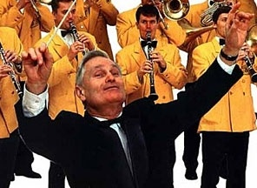

С появлением в XVII веке системы генерал-баса обязанности дирижёра перешли к музыканту, исполнявшему партию генерал-баса на клавесине или органе; он определял темп рядом аккордов, но мог также делать указания глазами, кивками головы, жестами, или даже, как например И.С.Бах, напевая мелодию или отстукивая ритм ногой. В XVIII веке распространилась практика двойного и тройного дирижирования – при исполнении сложных вокально-инструментальных сочинений: так, в опере клавесинист управлял певцами, а концертмейстер оркестром; третьим руководителем мог стать первый виолончелист, игравший басовый голос в оперных речитативах, или хормейстер.
Развитие и усложнение симфонической музыки, постепенное расширение состава оркестра уже в конце XVIII века требовали освобождения дирижёра от участия в ансамбле; дирижирующий концертмейстер вновь уступал своё место человеку, стоящему перед оркестром. В начале XIX века в руке дирижёра появилась небольшая деревянная палочка.
На протяжении веков композиторы по общему правилу сами исполняли свои произведения: сочинение музыки входило в обязанности капельмейстера, кантора, в иных случаях и органиста; постепенное превращение дирижирования в профессию началось в последние десятилетия XVIII века, когда появились композиторы, регулярно выступавшие с исполнением чужих сочинений. Практика исполнения чужих сочинений во второй половине XVIII века распространилась и в оперных театрах.
Доподлинно не установлено, кто первый, пренебрегая приличиями, повернулся спиной к публике, лицом к оркестру, Г.Берлиоз или Р.Вагнер, но в искусстве управления оркестром это был исторический поворот, обеспечивший полноценный творческий контакт дирижёра с артистами оркестра. Постепенно дирижирование превращалось в самостоятельную профессию, не связанную с композиторским творчеством: управление разросшимся оркестром, интерпретация всё более усложняющихся сочинений требовали специальных навыков и специальной одарённости, отличной в том числе и от одарённости музыканта-инструменталиста. «Для дирижирования, – писал Феликс Вейнгартнер, – требуется не только способность полностью понимать и чувствовать музыкальное художественное творение, но и особая техническая ловкость рук, её трудно описать и ей едва ли можно научиться… Эта специфическая способность зачастую никак не связана с общей музыкальной одарённостью. Случается, что какой-нибудь гений лишен этой способности, а посредственный музыкант наделён ею».

1. Ответьте на вопросы. Кто такой "дирижёр"? Выберите один правильный вариант ответа.
А. Дирижёр – это тот, кто поёт, занимается пением.
Б. Дирижер – это музыкант, который управляет оркестром, ансамблем, хором.
В. Дирижёр – это артист, объявляющий концертные номера и выступающий в промежутках между ними.
Г. Дирижёр – специалист в области музыки или тот, кто занимается игрой на музыкальном инструменте.
Д. Дирижёр – автор и постановщик балетов, танцев, хореографических номеров, танцевальных сцен в опере и оперетте, создатель танцевальных форм.

Ответ: __________________

2. Обведите правильный ответ.
1) Название профессии "дирижёр" произошло от французского слова, что означает - управлять | А) ДА | Б) НЕТ
2) Во время концерта дирижёр играет на фортепиано | А) ДА | Б) НЕТ
3) Дирижер во время концерта стоит лицом к зрителям | А) ДА | Б) НЕТ
4) До 19 века оркестром управлял опытный скрипач | А) ДА | Б) НЕТ
5) Многие дирижёры сами пишут музыку | А) ДА | Б) НЕТ

3. Дирижер музыкант, управляющий коллективом при разучивании и исполнении музыкального произведения с помощью движения рук. Кто ещё кем может управлять? Соедини слова левого и правого столбика. Впиши ответы в таблицу.
А. Дрессировщик | 1. "Главнокомандующий" на поле кулинарии, умело управляющий своими работниками и художник, творящий оригинальные блюда из всем известных банальных продуктов.
Б. Учитель | 2. Специалист в определенном виде спорта, руководящий тренировкой спортсменов.
В. Шеф-повар | 3. Специалист по проведению экскурсий с людьми.
Г. Тренер | 4. Человек, занимающийся дрессировкой животных. Он найдет подход к любому " мохнатому" члену коллектива: одного похвалит, другого поругает, третьему выдаст дополнительную порцию сладкого.
Д. Экскурсовод | 5. Занимается обучением и воспитанием детей

Ответы:
А | Б | В | Г | Д

4. Выберите иллюстрации, которые отражают работу дирижера и запишите варианты ответов.

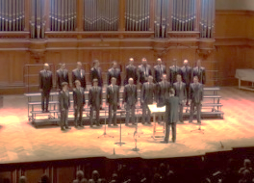 | 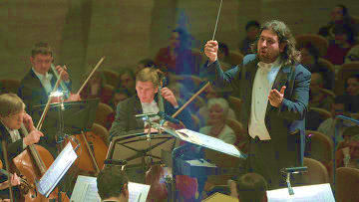 | 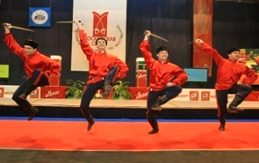
А | Б | В
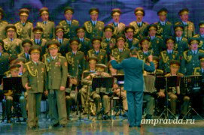 | 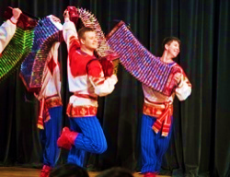
Г | Д

Ответ: ___________________________

5. Выберите предметы, необходимые дирижёру для работы, и обведите три варианта ответа.
 | 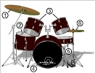 | 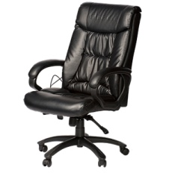
А | Б | В
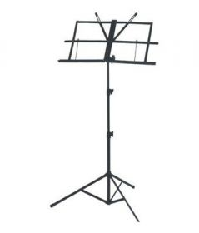 | 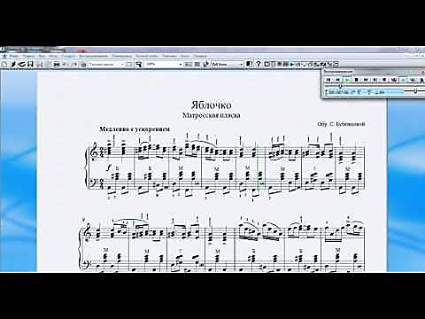
Г | Д
Ответ: ___________________________

6. Выберите три высказывания о дирижёре:
А. Появляется человек. Легкий взмах руки, и все заиграли стройно и слаженно.
Б. Он должен знать все правила и тонкости искусства, чтобы создавать такие танцы, которые будет интересно смотреть зрителям и исполнять танцовщикам.
В. Во время исполнения он показывает, какому инструменту и где нужно вступать, с какой силой играть. Он задаёт темп и убыстряет его. Одним словом, он направляет весь ход его исполнения и как бы вкладывает в него свою душу.
Г. Самое главное для него – его голос и умение управлять им. Его голосом говорят герои фильмов и рекламных роликов
Д. У него есть своеобразный пульт, с помощью которого, он выражает свое ощущение музыки. Его пульт – его руки, его глаза, его движения.
Ответ: ______________________________

7. Перечислите три способа управления хором в Древней Греции.
Ответ:
________________________________________________________________________________________________________________________________________________________________________________________________________________________________________________

8. Перечислите три способа управления оркестром в XVII веке.
Ответ:
________________________________________________________________________________________________________________________________________________________________________________________________________________________________________________________________________________________________________________________________________________________________________________________________________________

9. Почему в современном искусстве управления оркестром дирижер стоит спиной к публике?
Ответ:
________________________________________________________________________________________________________________________________________________________________________________________________________________________________________________________________________________________________________________________________________________________________________________________________________________________________________________________________________________________________________________________________________________________________________________________________________________________________________________________________________________________________________________________________________________
Задание № 21.

Познакомьтесь с информацией и выполните задания 1-7.

Березняки России
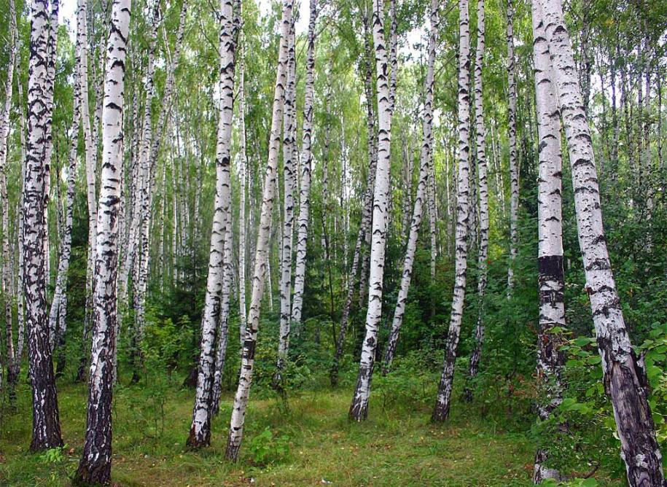

Российская Федерация обладает колоссальными запасами берёзовых лесов. Но это дерево активно обживает новые места. Особенно охотно и быстро поселяется берёза на участках вырубленного ельника, соснового бора, а также на лесных пожарищах. В короткий срок её всходы занимают обширные площади, образуя березняки. Ежегодно берёза засевает огромные просторы миллионами семян. Очень малы семена берёзы, а заключены они в чуть бо́льшие берёзовые плоды с двумя маленькими крылышками.
Любопытно наблюдать берёзу в «работе». Идёшь между слегка позолоченными первым дыханием осени белоствольными деревьями, едва шелестит листвой ветерок, кружатся первые пожелтевшие листья. Вслед за листьями начинают разлетаться дозревшие двукрылые плоды-орешки, в одном грамме которых содержится около 5000 семян. А ведь на гектаре* берёза высевает от 35 до 150 килограммов плодов-орешков.
Не заставят долго ждать себя и берёзовые всходы. Правда, прорастёт лишь незначительное количество семян, но некоторые всходы успевают пробиться из почвы ещё осенью. А уж как сойдёт снег, так дружно появится первая берёзовая озимь. Даже не верится, что из этих былинок вырастут статные белокорые деревья.
Более того, берёзы даже не лишены воинственности. Они не только способны мирно осваивать земли, но часто могут завоёвывать, казалось бы, неприступные для деревьев места. Известны случаи, когда берёзы много лет успешно растут на кирпичных стенах, на куполах заброшенных церквей, даже в дуплах крупных деревьев.
(По И.С. Ивченко)
* Гектар – единица измерения площади земли, равная 10000 м².
Характеристики некоторых пород деревьев
Порода | Высота большинства деревьев, м | Максимальная продолжительность жизни, лет
Осина | 35 | 100
Берёза | 30 | 150
Ясень | 35 | 200
Вяз | 30 | 300
Сосна | 40 | 400
Бук | 30 | 500
Дуб | 40 | 1500

Сравнение некоторых пород деревьев

В берёзовой роще
Я сидел в берёзовой роще в сентябре. С утра перепадал дождик, сменяемый солнечным сиянием; была непостоянная погода. Небо то всё заволакивалось облаками, то вдруг местами расчищалось. И тогда из-за туч показывалась лазурь, ясная и ласковая.
Я сидел и глядел кругом, и слушал. Листья шумели над моей головой. По одному их шуму можно было узнать, какое стояло время года. То был не трепет весны, не говор лета, не лепетанье поздней осени, а едва слышная, дремотная болтовня. Слабый ветер тянул по верхушкам. Внутренность рощи, влажной от дождя, изменялась, смотря по тому, светило ли солнце или закрывалось облаком. Она то озарялась вся: тонкие стволы не слишком частых берёз внезапно принимали нежный отблеск белого шёлка, лежавшие на земле мелкие зубчатые листья вдруг пестрели и загорались, а красивые стебли высоких кудрявых папоротников так и сквозили, бесконечно путаясь и пересекаясь перед глазами. То вдруг опять всё кругом слегка синело: яркие краски мгновенно гасли, берёзы стояли все белые, без блеску. Белые, как только что выпавший снег, до которого ещё не коснулся холодно играющий луч зимнего солнца; и украдкой, лукаво, начинал сеяться и шептать по лесу мельчайший дождь.
Листва на берёзах была ещё почти вся зелена, хотя заметно побледнела; лишь кое-где стояла одна, молоденькая, вся красная или вся золотая, и надобно было видеть, как она ярко вспыхивала на солнце, когда его лучи пробивались сквозь частую сетку тонких веток, только что смытых сверкающим дождём.
(По И.С. Тургеневу)

- Выберите утверждение, соответствующее информации из текста «Березняки России». Обведите цифру выбранного ответа.

- Большинство берёз растет только на участках вырубленного ельника.
- Все семена берёзы, попавшие в землю, обязательно прорастают.
- Берёза очень неприхотлива и может расти в самых неожиданных местах.
- Если за берёзами ухаживать, то они быстро растут, а если нет – погибают.

- Выберите два утверждения, соответствующих информации, которая расположена во вкладках.
Обведите цифры выбранных ответов.

1) Высота берёзы может доходить до 30 метров.
2) У берёзы и липы первые семена появляются в одном и том же возрасте.
3) Максимальная продолжительность жизни берёзы в два раза больше, чем у вяза.
4) Берёзовые леса России находятся под угрозой исчезновения.
5) Берёза высевает свои плоды-орешки осенью.

- Рассмотрите таблицу.
Части берёзы
Ствол | Плод | Лист

Используя информацию, с которой вы познакомились, заполните все пустые ячейки таблицы «Части берёзы», указав стрелкой представленные ниже картинки с изображениями частей растений.

Части растений
Ствол | 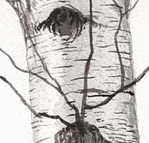 | 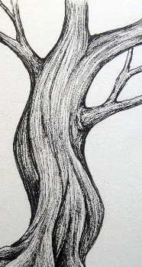 | 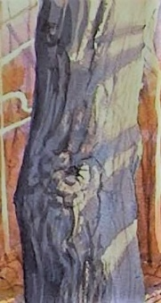
Плод | 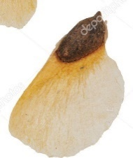 | 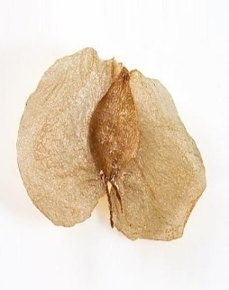 | 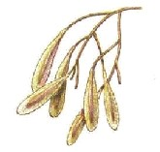
Лист | 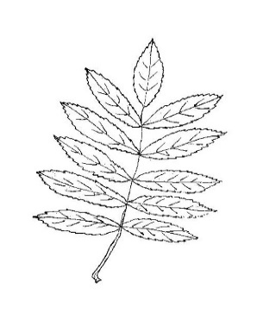 | 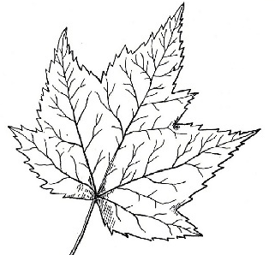 | 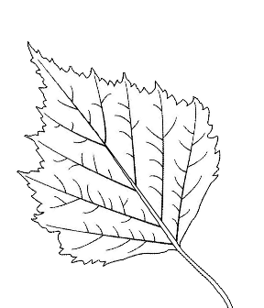

- Нарисуйте на ленте времени флажок в точке, которая соответствует максимальной продолжительности жизни берёзы.
0 100 лет 200 лет 300 лет 400 лет

| | | | | | | | | | |
50 лет 150 лет 250 лет 350 лет 450 лет

- Что можно сказать о берёзе в сравнении с другими деревьями на основании диаграмм «Сравнение некоторых пород деревьев»?
Ответ:
________________________________________________________________________________________________________________________________________________________________________________________________________________________________________________________________________________________________________________________________________________________________________________________________________________________________________________________________________________________________

- Какой смысл автор текста «В берёзовой роще» вкладывает в слова «дремотная болтовня»?
- Шум листвы почти не зависит от времени года.
- Звуки листьев напоминают о поздней осени.
- Листья едва шумели над головой рассказчика.
- С самого утра моросил мелкий дождик.

- Элина и Семён прочитали текст «В берёзовой роще» и решили обсудить прочитанное.
Элина: Текст И.С.Тургенева посвящён изображению сентябрьского дождя.
Семён: Автор уделяет основное внимание детальному описанию берёзы в осеннее время.
С кем из ребят вы согласны? Объясните свой ответ на основе прочитанного текста. Приведите два примера из текста.
Ответ:
_________________________________________________________________________________________________________________________________________________________________________________________________________________________________________________________________________________________________________________________________________________________________________________________________________________________________________________________________________________________________________________________________________________________________________________________________________________________________________________________________________________________________________________________________________________________________________________________________________________________________________________________________________________________________________________________________

МАТЕРИАЛ ДЛЯ УЧИТЕЛЯ.
ОЦЕНИВАНИЕ

ЗАДАНИЕ №16
Система оценивания работы
№ зад. | Варианты ответа | Количество баллов
1 | Когда стали отмечать в России День славянской письменности и культуры? Ответ: 1991г  Правильный ответ  Неверный ответ | 1 балл  0 баллов  Мах 1 балл
2 | Когда столицей славянской письменности стала Москва? Ответ: 2010г  Правильный ответ  Неверный ответ | 1 балл  0 баллов  Мах 1 балл
3 | Какие утверждения являются верными? Обведите их номера. Ответ: 1,3  Указаны верно 2 ответа  Указан верно 1 ответ  Другие варианты | 2 балла  1 балл  0 баллов  Мах 2 балла
4 | Выпишите предложение, где объясняется, кто такие Кирилл и Мефодий Ответ: Святые братья Кирилл и Мефодий — христианские проповедники и миссионеры, просветители славянских народов.  Правильный ответ  Неверный ответ | 1 балл  0 баллов  Мах 1 балл
5 | Перечислите мероприятия, проводимые в день празднования Славянской письменности и культуры. Ответ: богослужения в Успенском соборе Кремля и других храмах России, Крестные ходы, детские паломнические миссии по монастырям России, научно-практические конференции, выставки, концерты.  Полный ответ  Указаны 2-3 мероприятия  Указано 1 мероприятие  Не указано ни одного | 3 балла  2 балла  1 балл  0 баллов  Мах 3 балла
6 | Укажите год создания первой славянской азбуки Ответ: 863  Правильный ответ  Неправильный ответ | 1 балл  0 баллов  Мах 1 балл
7 | Где находится памятник Кириллу и Мефодию? Ответ: Москва  Правильный ответ  Неправильный ответ | 1 балл  0 баллов  Мах 1 балл
8 | Укажите дату празднования Дня славянской письменности и культуры в России Ответ: 24 мая  Правильный ответ  Неправильный ответ | 1 балл  0 баллов  Мах 1 балл
9 | В каких странах, кроме России, отмечают Дни славянской письменности и культуры? Ответ: Болгария, Чехия  Указаны 2 страны  Указана 1 страна  Не указано ни одной страны | 2 балла  1 балл  0 баллов  Мах 2 балла

ЗАДАНИЕ №17
Система оценивания работы
№ зад. | Варианты ответа | Количество баллов
1 | Тема текста: Вариант ответа: Забота о людях.  Правильный ответ  Неправильный ответ | 1 балл  0 баллов  Мах 1 балл
2 | Главная мысль текста Варианты ответа:  1. Человек славится не делами, а своими поступками. Если Вы сделали какое-либо хорошее дело, то его будут помнить очень долго. А если это ещё и сделано без корыстных целей, то цена этого дела велика. Это показано на примере Сёмы, который сделал мост через реку, тем самым, он помог людям.  2. Человек славится не делами, а своими поступками.  3. Нужно делать добро не ради славы  Полный развернутый ответ  Правильный, но краткий  Правильный, но с речевыми ошибками  Неправильный ответ | 3 балла  2 балла  1 балл  0 баллов  Мах 3 балла
3 | План текста  Вариант плана:  1. Детские мечты о подвиге  2. Речка Быстрянка  3.Задумка Семы  4. Постройка моста  5. Короткая дорога  6.Пичугин мост  Правильно составленный план  Не хватает 1 микротемы  Не хватает 2 микротем  План составлен неверно | 3 балла  2 балла  1 балл  0 баллов  Мах 3 балла
4 | Объясните заголовок текста Вариант ответа: Текст назван по фамилии мальчика, который построил мост. Так жители деревни выразили благодарность за поступок Семы.  Правильный ответ  Неправильный ответ | 1 балл  0 баллов  Мах 1 балл
5 | Как вы понимаете смысл предложения:  И никому даже в голову не приходит, что этот мост можно назвать как-то по-другому. Вариант ответа: Жители деревни смогли оценить заботу о себе скромного мальчика и c благодарностью называют мост его фамилией.  Полный ответ  Краткий ответ  Нет ответа | 2 балла  1 балл  0 баллов  Мах 2 балла
6 | Изложите свое мнение о прочитанном. Вариант ответа: Мне понравился рассказ. В нем говорится о благородном и бескорыстном поступке скромного мальчика, который проявил заботу о всех жителях деревни. Я думаю, что о нем будут помнить всегда.  Полный развернутый ответ  Правильный, но краткий  Правильный, но с речевыми ошибками  Нет ответа | 3 балла  2 балла  1 балл  0 баллов  Мах 3 балла

ЗАДАНИЕ №18
Система оценивания работы
Ответы:
1 | 3
2 | 35
3 | 2
4 | лоцман
5 | 2112
Задание 6.
Примерное содержание верного ответа
(допускаются иные формулировки ответа, не искажающие его смысл)
Нет, т. к.
1) Катя не любит читать
2) Из санатория она возвращается в субботу, а конкурс состоится в воскресенье
 | Указания к оцениванию | Баллы
 | Верно выбран ответ «нет», и верно указаны два обоснования | 2
 | Верно выбран ответ «нет», и верно указано одно обоснование | 1
 | В остальных случаях | 0
 | Максимальный балл | 2

ЗАДАНИЕ №19
Система оценивания работы
Ответы
Зада-ние | Ответ | Пояснение (если есть)
1 | 3
2 | 2
3 | 2
4 | 3 | Обоснование: Порой мы не замечаем, не обращаем внимания на красоту окружающего мира.
5 | 1-А, 2-Б, 3-Б
6 | К какому семейству относятся шиповник? | Розовые
 | Какие полезные вещества содержатся в плодах шиповника? | Каротины, витамин С
 | Как правильно посадить шиповник? | Информации нет
7 |  | 1 текст | 2 текст
 | В мире нет ничего прекраснее, чем кусты шиповника | +
 | Плоды шиповника используются в медицине |  | +
 | Мир цветов, кустов, деревьев удивителен, богат, чудесен | + | +
8 | 4
9 | 1

ЗАДАНИЕ №20
Система оценивания работы
Ответы
Задание «Дирижёр»
1. Б
2. 1-А, 2-Б, 3-Б, 4-А, 5-А
3. А-4, Б-5, В-1, Г-2, Д-3
4. АБГ
5. АГД
6. АВД
7. С помощью движений рук и пальцев; с помощью жезла; отбивая ритм обувью с железной подошвой.
8. Удары тростью, кивки головой, удары смычка.
9. Это обеспечивает полноценный творческий контакт дирижёра с артистами оркестра.

ЗАДАНИЕ №21
Система оценивания работы

№ | Ответ |  |  | Макс.балл
1 | 3 |  |  | 1
2 | 15 |  |  | 2
4 | 150 лет |  |  | 1
6 | 3 |  |  | 1
3 | Ствол | Семена | листья
Все ячейки заполнены верно |  |  |  | 1
Ответ неверный, или нет ответа |  |  |  | 0
5 | В ответе указаны сходства и/или отличия берёзы от других деревьев как в продолжительности цветения, так и в возрасте появления первых семян.
5 | Приведены две верные сравнительные характеристики берёзы с использованием информации из двух диаграмм. |  |  | 2
5 | Приведены две верные сравнительные характеристики берёзы с использованием информации только из одной диаграммы.  ИЛИ  Приведены две сравнительные характеристики берёзы с использованием информации из одной или двух диаграмм, но одна из сравнительных характеристик неверная.  ИЛИ  Приведена только одна сравнительная характеристика берёзы с использованием информации только из одной диаграммы, и эта характеристика верная. |  |  | 1
5 | Другие варианты ответа. ИЛИ Ответ отсутствует |  |  | 0
7 | Элементы содержания верного ответа (допускаются иные формулировки, не искажающие смысл и правильность ответа)
С Элиной
Приведены примеры в поддержку Элины:
– Автор во всех трёх абзацах текста обращается к образу дождя («мелкий дождик», «влажной от дождя», «мельчайший дождь», «сверкающим дождём»).
С Семёном
Приведены примеры в поддержку Семёна:
– В тексте подробно описана берёза в осеннее время (шум листвы, её цвет, стволы).
И с Элиной, и с Семёном
Приведены примеры в поддержку и Элины, и Семёна:
– Автор в тексте одинаковое внимание уделяет как образу дождя («мелкий дождик», «влажной от дождя»), так и образу берёзы в осеннее время (шум листвы, её цвет).
Ни с Элиной, ни с Семёном
Приведены примеры в поддержку собственного мнения:
– Этот текст не столько о дожде или берёзе, сколько в целом об осеннем изменении природы («непостоянная погода», «дремотная болтовня» листвы, побледневший цвет листвы). *Допускается цитирование из текста.
 | Приведено два верных примера на основе текста, соответствующие заявленному тезису. |  |  | 2
 | Приведено два примера на основе текста, соответствующие заявленному тезису, один из которых неверный.  ИЛИ  Приведён только один пример на основе текста, соответствующий заявленному тезису, и он верный. |  |  | 1
 | Другие варианты ответа. ИЛИ Ответ отсутствует. |  |  | 0
 |  |  |  | 10 баллов

